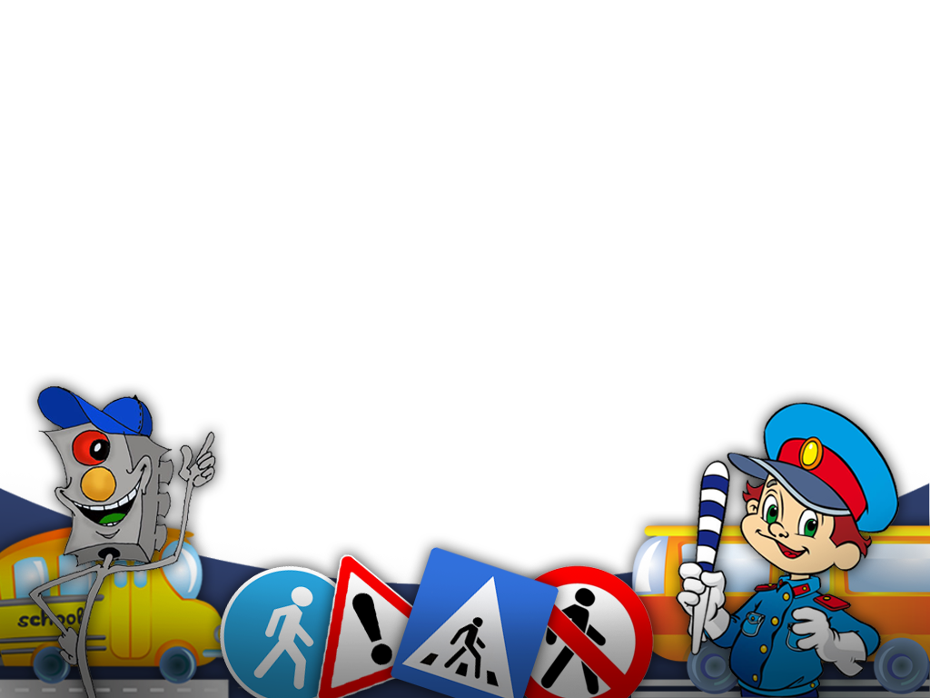

***Дидактическая игра***

***«Куб ПДД»***

***Цель: фрмирование умений ориентироватся в основных дорожных знаках.***

***Задачи: учить различать дорожные знаки (информационно-указательные, запрещающие, предписывающие и т.д.);***

***закреплять знания детей о правилах дорожного движения;***

***воспитывать у детей оброжелательное отношение друг к другу, воспитывать грамотного пешехода.***

***Игра предназначена для детей 5-7 лет***

***Вариант игры:***

***В игре могут принимать участие 6-8 детей.***

***Ведущий проговарваривает стихотворение:***

***Дети, кубик вы возьмите,***

***На картинку посмотрите,***

***И про знак нам раскажите!***

***В момент прочтения стихотворения, дети передают куб друг другу, на ком заканчивается стихотворение, выбирает дорожный знак и рассказывает, как называется выбранный знак и что он означает.***

